Nota de Prensa

congatec presenta una solución de refrigeración por conductos de calor para condiciones ambientales extremas

Los módulos COM ahora son aún más eficientes

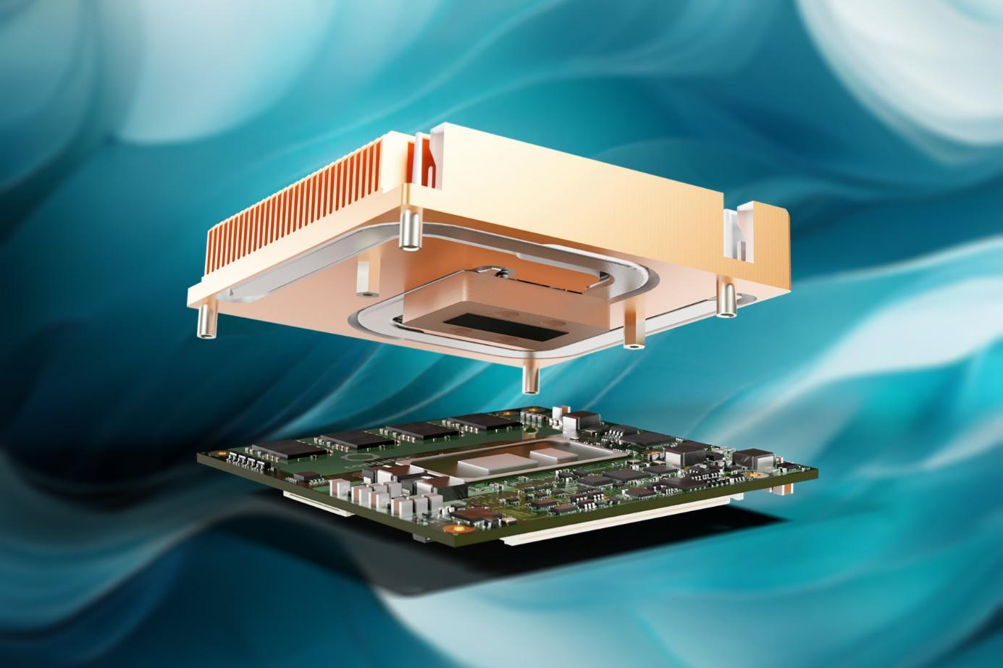

Deggendorf, Alemania, 11 de marzo de 2025 * * * congatec, proveedor líder de tecnología de sistemas embebidos y edge computing, presentó en la feria embedded world 2025 su solución de refrigeración por conductos de calor para condiciones ambientales extremas. La nueva solución de refrigeración utiliza acetona como fluido de trabajo en los conductos de calor en lugar de agua. Esto evita que el medio de transferencia térmica se congele a temperaturas extremas bajo cero y evita daños en la solución de refrigeración, el módulo y todo el diseño del sistema. La nueva solución de refrigeración también es insensible a las tensiones mecánicas como los golpes y las vibraciones.

Con estas características, la solución de refrigeración basada en acetona amplía las posibilidades de aplicación de los módulos COM (Computer-on-Module) a casos de uso que implican condiciones climáticas y mecánicas extremas, como las temperaturas árticas. Permite el uso de módulos COM en sistemas que antes tenían que depender de diseños de sistemas COTS (Commercial Off-The-Shelf) más elaborados, complejos y costosos, ya sea en formato slot o totalmente personalizados, para lograr la fiabilidad requerida, reduciendo así los costes y salvaguardando el rendimiento en aplicaciones de sistemas exigentes. Estas propiedades lo convierten en la opción ideal para todos los diseños que deben funcionar de forma fiable en un rango de temperatura desde -40 °C a +85 °C.

Jürgen Jungbauer, director sénior de línea de productos de congatec, explica: «Nuestra nueva solución de refrigeración basada en acetona amplía los diseños basados en módulos para incluir aplicaciones en condiciones de funcionamiento extremas que antes no podían lograrse con las soluciones de refrigeración convencionales. El uso de nuestros COM listos para su aplicación en lugar de costosas ranuras o soluciones especiales permite a los desarrolladores optimizar el tiempo de comercialización al tiempo que reducen el esfuerzo de desarrollo y los costes generales de sus aplicaciones».

Las aplicaciones para el nuevo sistema de refrigeración por conductos de calor incluyen vehículos autónomos y convencionales que están expuestos a condiciones extremas, como los vehículos logísticos en puertos, aeropuertos y almacenes frigoríficos. La nueva solución es igualmente eficaz en sistemas ferroviarios y de aviación, y en cualquier otro escenario en el que las temperaturas extremas y las tensiones mecánicas puedan afectar a la fiabilidad del sistema.

Cuando se combina con los módulos COMs Type6 conga-TC675 o conga-TC675r ultrarresistentes, la solución de refrigeración por conductos de calor es especialmente eficaz. También proporciona una solución de refrigeración ideal para módulos COM en los formatos COM-HPC Mini y Client, así como COM-HPC Server para servidores edge robustos. La nueva solución de refrigeración también estará disponible como adaptador de conductor de calor y otras configuraciones bajo pedido.

Este último desarrollo reafirma la reputación de congatec en el desarrollo de soluciones que ofrecen una disipación de calor eficiente para una refrigeración efectiva de puntos calientes intensivos. El enfoque holístico de la empresa para desarrollar ecosistemas COM de alto rendimiento abarca soluciones de refrigeración adecuadas, placas base y servicios integrales, lo que simplifica y acelera significativamente el desarrollo de aplicaciones.

Jürgen Jungbauer concluye: «Siempre hemos dado la máxima importancia a la refrigeración de alto rendimiento para una informática fiable. Nuestra solución de refrigeración basada en acetona demuestra una vez más nuestro liderazgo tecnológico en ecosistemas de módulos COM de alto rendimiento».

Para más información sobre las soluciones de refrigeración de congatec, visite: https://www.congatec.com/en/technologies/cooling-solutions/

* * *
Sobre congatec
congatec es uno de los principales proveedores mundiales de componentes hardware y software de altas prestaciones para soluciones de sistemas embebidos y edge computing basadas en módulos COM (Computer-on-Modules). Estos avanzados módulos de computación impulsan sistemas y dispositivos en sectores como la automatización industrial, la tecnología médica, la robótica, las telecomunicaciones, etc. Los ecosistemas aReady. de altas prestaciones de congatec simplifican y aceleran el desarrollo de soluciones, desde el COM hasta la nube. Este enfoque "application-ready" (preparado para operar) combina módulos COM con servicios y tecnologías personalizables que permiten avances de vanguardia en consolidación de sistemas, IoT, seguridad e inteligencia artificial. Con el apoyo de su accionista mayoritario, DBAG Fund VIII - un fondo alemán del mercado medio, centrado en impulsar el crecimiento de las empresas industriales - congatec tiene el respaldo financiero y la experiencia en fusiones y adquisiciones para capitalizar las oportunidades de mercado en expansión. Para más información, visite www.congatec.com o síganos en LinkedIn y YouTube.

Contacto con los lectores:
congatec
Telefon: +49-991-2700-0
info@congatec.com
www.congatec.com

Contacto con la prensa congatec:
congatec
Christof Wilde
Phone: +49-991-2700-2822
christof.wilde@congatec.com

Contacto con la prensa Agencia:
Publitek GmbH
Julia Wolff
+49 (0)4181 968098-18
julia.wolff@publitek.com
Bremer Straße 6
21244 Buchholz

